**BERITA ACARA**

**07/Pan-Pel/HMPS-PTIK/FKIP-UBH/I-2021**

Berkaitan dengan adanya kegiatan **Musyawarah Masyarakat Mahasiswa Pendidkan Teknik Informatika dan Komputer** yang bertemakan “***Mengembangkan dan Mengoptimalkan Karakter Kepemimpinan Dalam Generasi Milenial yang Berintelektual***” yang dilaksanakan pada :

Hari / Tanggal : Sabtu, 30 Januari 2021

Waktu : 08.00 s/d Selesai

Tempat : Metode Daring

Demikianlah Berita Acara ini dibuat berdasarkan dengan tanggung jawab sepenuhnya agar dapat digunakan sebagaimana mestinya.

**Hormat kami,**

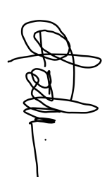

 Ketua Pelaksana, Sekertaris,

**Abdul Aziz** **Nasiha Alzakia**

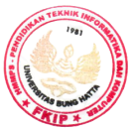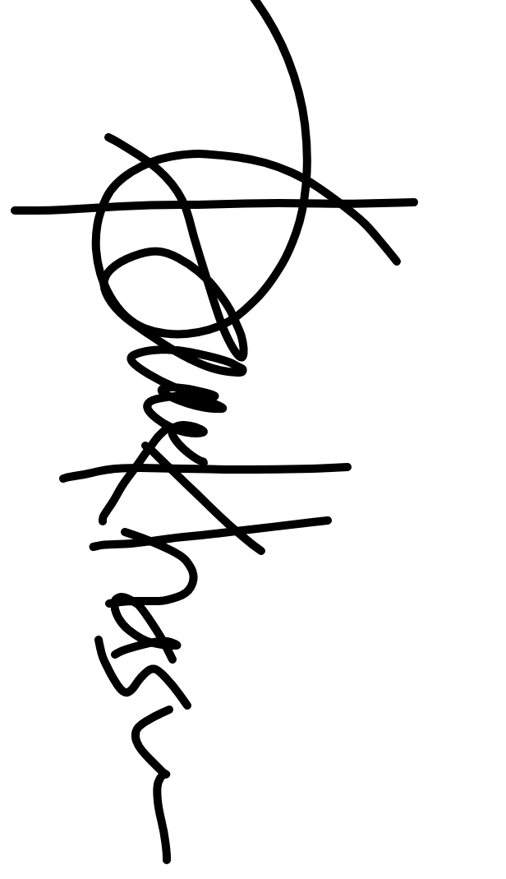**Mengetahui,**

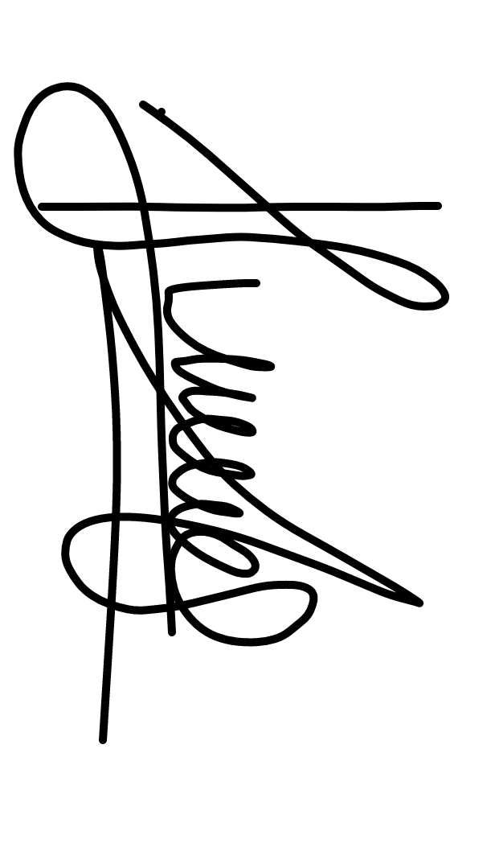Ketua Prodi PTIK, Ketua HMPS PTIK,

**Ashabul Khairi, S.T, M.Kom Triadmoko Denny Fatrosa**

**Lampiran I**

**Lampiran I**

**Susunan Panitia Pelaksana**

**Pelindung** : Drs. Khairul, M.Sc (Dekan FKIP)

Dr. Syukma Netti, M.Si (Wakil Dekan FKIP)

**Pengarah**  : Ashabul Khairi, S.T, M.Kom (Ketua Prodi PTIK)

Triadmoko Denny Fatrosa (Ketua HMMPS PTIK)

**Ketua Pelaksana** : Abdul Aziz

**Sekretaris** : Nasiha Alzakia

**Bendahara** : Sonya Permatasari

**Divisi Acara**

Koordinator : Diva Mawaddah

Anggota : Jihan Suhaida

M.Ikhsan Fajri Saib

Nurul Hasna

Afnidar Dakhi

**Divisi Perlengkapan**

Koordinator : Gito Martyen

Anggota : Asyrafil Huda

Muhammad Zaky Rifsy

Gefrianda

Randi Yourman

**Divisi Humas**

Koordinator : Zulfi Syahlina

Anggota : Nurbaiti

Risma Ayuni